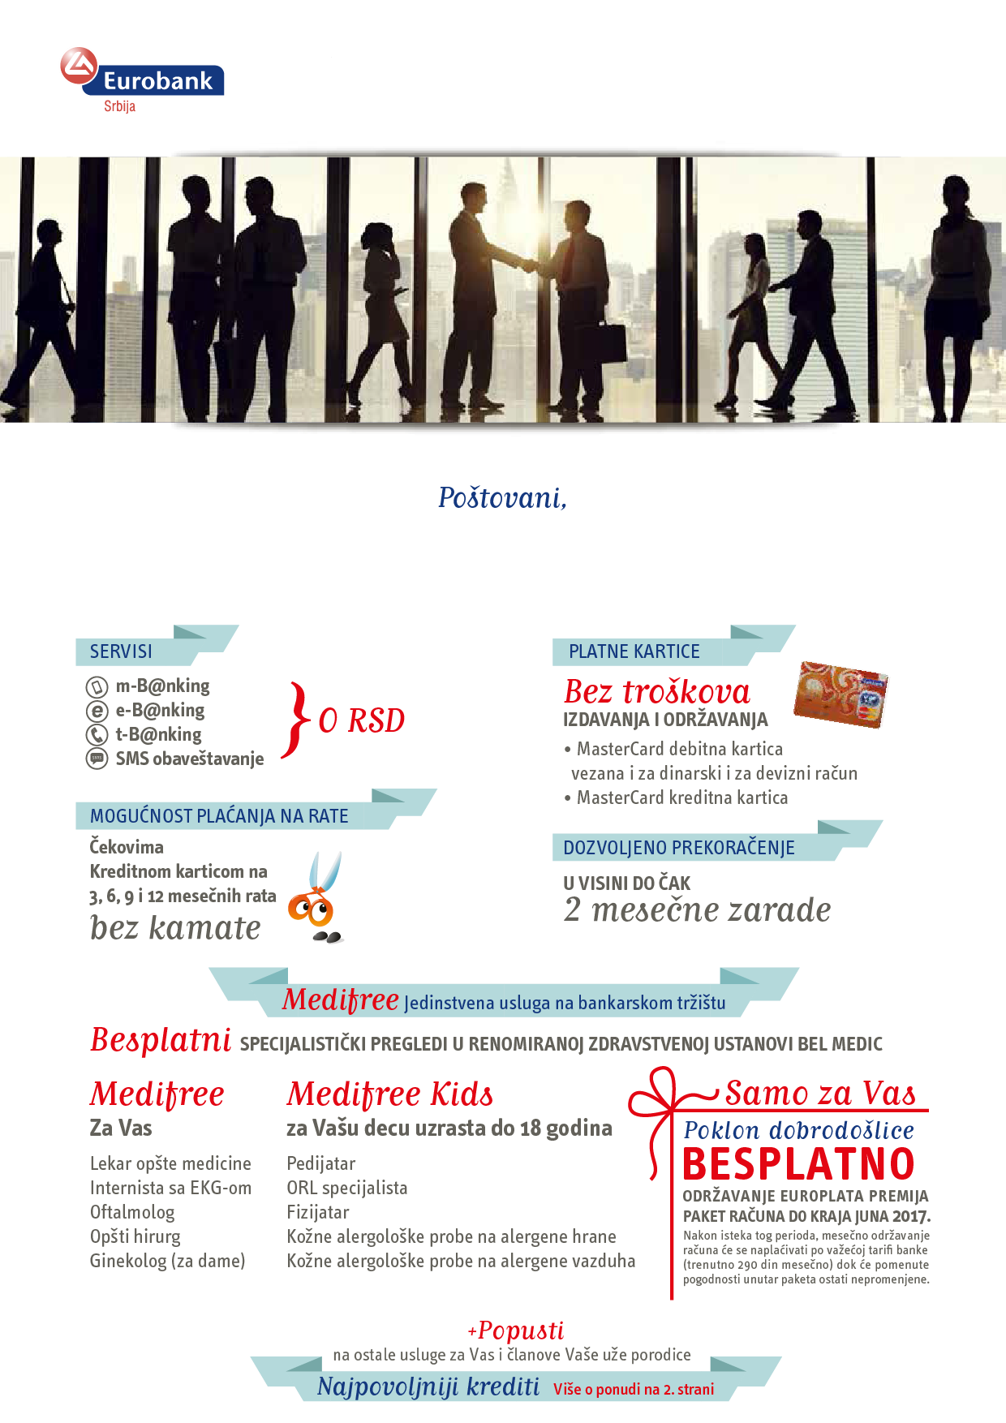

Sa zadovoljstvom Vam predstavljamo paket račun za prijem zarade EuroPLATA Premija, sa posebnim pogodnostima samo za zaposlene u kompaniji NIS.

*Specijalna ponuda za zaposlene*

*U KOMPANIJI NIS*

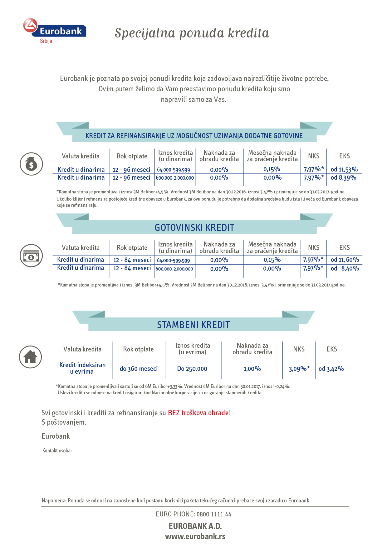

**Kontakt osobe:**

**Jelena Drobac 021/4725512**

**Tanja Jovic 021/4725512**

**Melita Mendjan 021/4725515**

**Lidija Diklic 021/4725514**

**Nebojsa Kosanovic 064/8853182**